Устный экологический журнал «По примеру маленького принца приведём планету в порядок»
Для 5 «Б» и 2 «Б» класса приготовили книголюбы нашей школы.
Первая страница была посвящена тому, что не только на улицах, но и вдоль дорог и даже в лесах и на берегах рек и озёр появились кучи мусора. Планета наша весьма загрязнена, но мы ещё не осознали всей опасности для жизни на огромной мусорной куче. И мы посмотрели, как мы все вместе, в нашем посёлке, охраняем родную природу. Ведь все знают, что за здоровье Земли в ответе каждый город и каждый населённый пункт, каждая семья и каждый человек в отдельности.
Звучала аудиозапись песни «Родные места» Ю.Антонова.
Вторая страница содержала сообщения, которые ребята сделали об экологии нашего района.
На третьей странице учащиеся узнали о том, как правильно нужно вести себя в лесу, поле, на речке и в других местах.
Выступали персонажи: берендей, гриб – боровик, цветик – семицветик, туристы…
Они в познавательной форме представили правила поведения в природе.
Также показали, как нужно убрать за собой в порядок лесную поляну.
Звучала аудиозапись песни «Земляничная поляна» Ю.Антонова. 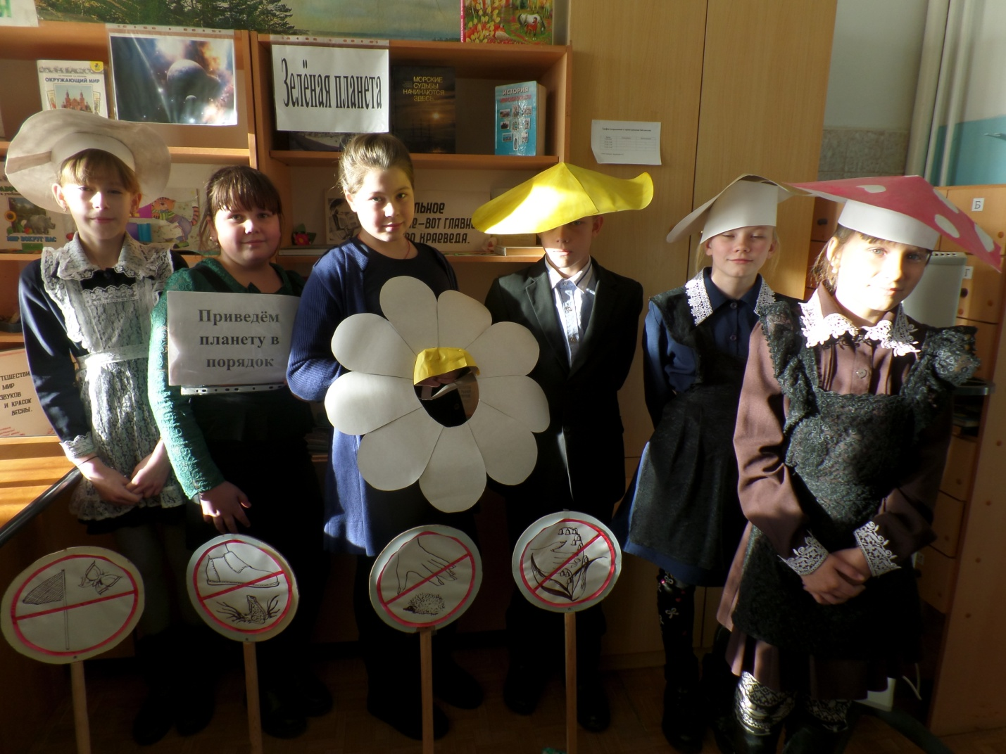
Ведущие напомнили ребятам о том, что нужно любить природу, беречь природу и охранять природу! Все вместе спели песню о природе.Всем было очень интересно.

